**storefeedback移动端文档**

|  |  |  |  |
| --- | --- | --- | --- |
| **版本** | **作者** | **修改记录** | **备注** |
| 1.0 |  | 2014-10-18 | 创建 |
| 1.0.1 |  | 2014-10-24 | 更新 |
|  |  |  |  |

目录

一、 概述 4

*Request：* 4

*Response：* 5

二、 接口列表 7

1. 获取一级品类 7

• *Request* 7

• *Response* 7

2. 获取二级品类 8

• *Request* 8

• *Response* 9

3. 获取品牌 9

• *Request* 9

• *Response* 10

4. 获取商品 10

• *Request* 11

• *Response* 11

5. 获取缺货类型 12

• *Request* 12

• *Response* 12

6. 根据反馈人获取缺货记录反馈 13

• *Request* 13

• *Response* 14

7. 根据主键获取缺货记录反馈 15

• *Request* 15

• *Response* 15

8. 新增缺货记录反馈 16

• *Request* 16

• *Response* 17

9. 修改缺货记录反馈 17

• *Request* 17

• *Response* 18

10. 删除缺货记录反馈 18

• *Request* 18

• *Response* 18

11. 根据接收人获取缺断货反馈信息记录 19

• *Request* 19

• *Response* 20

12. 根据[接收人]||[外键]获取反馈信息记录 21

• *Request* 21

• *Response* 22

13. 根据[外键]获取反馈信息记录 23

• *Request* 23

• *Response* 24

14. 根据主键获取反馈信息记录 24

• *Request* 24

• *Response* 25

15. 新增反馈信息记录 25

• *Request* 26

• *Response* 26

16. 修改反馈信息记录 26

• *Request* 26

• *Response* 27

17. 删除反馈信息记录 27

• *Request* 27

• *Response* 27

# 概述

## *Request：*

文档约定，请求使用标准的HTTP协议作为请求协议，所有请求皆采用POST方式。每个请求包括请求地址URL和请求参数params两部分，param参数名称为storefeedback，内容为使用AES加密的json字符串

URL : [http://xxxxxxxx.com/storefeedback/m/employeeApp/appLogin](http://xxxxxxxx.com/storefeedback/m/employeeApp/appLogin%20)

storefeedback : 加密的json字符串

注： 本文档约定，所有请求的默认路径是：http://www.xxxx.com/storefeedback/m/，且“/”代表整个应用的请求根路径，列如：

employeeApp/appLogin

为

<http://www.xxxx.com/storefeedback/m/employeeApp/appLogin>

/userLogin

为 <http://www.xxxx.com/userLogin>

本文档约定，以下参数为每个接口必传参数

|  |  |  |
| --- | --- | --- |
| 所有接口必带参数 | | |
| 参数名称 | 参数值 | 备注 |
| jkId | 接口号 |  |
| snId | SN号 |  |
| btnId | 按钮ID（没有可不传） |  |
| sjId | 时间（毫秒数） | 时间的long值 |
| mkId | 模块号 |  |

## *Response：*

每个响应是一个标准的JSON数据类型。包括错误信息及返回移动端的所需数据。错误信息是服务器返回的提示信息（如：密码不能为空）或者是错误信息（如：系统出现错误，请稍后再试）。当错误信息不为null时，说明服务器返回不成功，当错误信息为null时，说明服务器正常返回。如:

服务器返回不成功：

1 token模块错误消息

{

"error_code": "6001",

"error_msg": "您的登录已失效，请重新登录"

}

2服务器解析出错

{

"error_code": "10001",

"error_msg": "服务器解析出错"

}

服务器返回成功：

1 返回列表-查询

{

orders : [

{orderId:1,dist:200,cdate:"2014-10-25”,status:2},

{orderId:2,dist:230,cdate:"2014-09-15”,status:2}

]

}

返回以下信息标志请求的数据不存在：

{

result : []

}

2 返回实体对象-查询

{

orders : {orderId:1,dist:200,cdate:"2014-10-25”,status:2}

}

返回以下信息标志请求的数据不存在：

{

result : “”

}

3 返回操作结果-Insert Update Delete

{

result : “success”

}

# 接口列表

## 获取一级品类

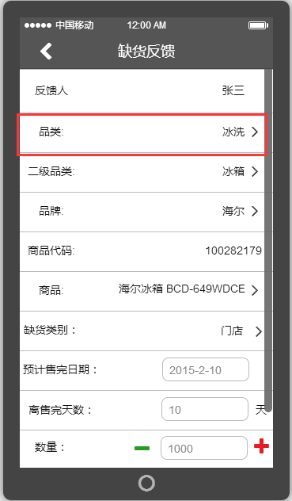

### *Request*

URL：goodsApp/ findBaseCategorys

Param：accesstoken：" accesstoken "//Token值（String）

jkId：" storefeedback101 " //（String）

mkId："goods*_*001" //（String）

snId：" sn_101 "//sn号（String）

sjId：1425376918000//时间，long值（String）

btnId：" btn_101 "//按钮ID（没有可不传）（String）

### *Response*

{

"result": [

{

"keyName": "物资",//品类名称 （String）

"keyValue": "W"//品类编码（String）

}

]

}

## 获取二级品类

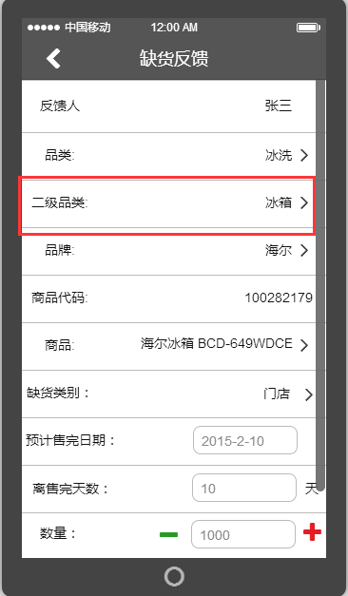

### *Request*

URL：goodsApp/ findSubCategorys

Param：accesstoken：" accesstoken "//Token值（String）

**divisionCode:“W”**//一级品类编码（String）

className：""//二级品类名称（String）

currentItemNo：1//分页中 当前加载的数据数量（Integer）

loadCount：20//分页中 每页显示记录数（Integer）

jkId：" storefeedback104 " //（String）

mkId："goods*_*004" //（String）

snId：" sn_101 "//sn号（String）

sjId：1425376918000//时间，long值（String）

btnId：" btn_101 "//按钮ID（没有可不传）（String）

### *Response*

{

"result": [

{

"keyName": "物资",//品类名称 （String）

"keyValue": "W"//品类编码（String）

}

]

}

## 获取品牌

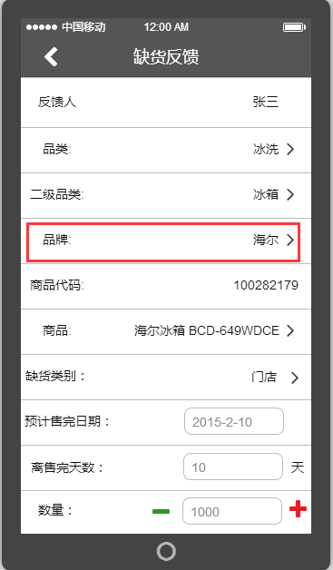

### *Request*

URL：goodsApp/ findGoodsBrands

Param：accesstoken：" accesstoken "//Token值（String）

cnText："1"//品牌名称（String）

currentItemNo：1//分页中 当前加载的数据数量（Integer）

loadCount：20//分页中 每页显示记录数（Integer）

jkId：" storefeedback102" //（String）

mkId："goods_002" //（String）

snId：" sn_101 "//sn号（String）

sjId：1425376918000//时间，long值（String）

btnId：" btn_101 "//按钮ID（没有可不传）（String）

### *Response*

{

"result": [

{

"keyName": "FM106经典汽车广播",//中文描述 品牌名称

"keyValue": "80310"//品牌编码

}

]

}

## 获取商品

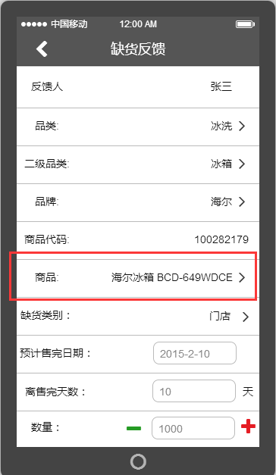

### *Request*

URL：goodsApp/ findGoodses

Param：accesstoken：" accesstoken "//Token值（String）

goodsBrand：//品牌编码（String）

categoryLevel1: //一级品类（String）

categoryLevel2：//二级品类（String）

categoryLevel3：//三级品类（String）

goodsName：//商品名称（String）

currentItemNo：1//分页中 当前加载的数据数量（Integer）

loadCount：20//分页中 每页显示记录数（Integer）

jkId：" storefeedback103" //（String）

mkId："goods_003" //（String）

snId：" sn_101 "//sn号（String）

sjId：1425376918000//时间，long值（String）

btnId：" btn_101 "//按钮ID（没有可不传）（String）

### *Response*

{

"result": [

{

"keyName": "海尔电器 000ruirh",//商品名称

"keyValue": "1"//商品编码

}

]

}

## 获取缺货类型

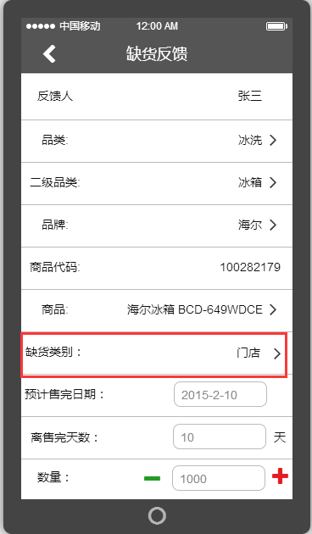

### *Request*

URL：feedBackApp/ findLackCategory

Param：accesstoken：" accesstoken "//Token值（String）

jkId：" storefeedback201" //（String）

mkId："feedback_001" //（String）

snId：" sn_101 "//sn号（String）

sjId：1425376918000//时间，long值（String）

btnId：" btn_101 "//按钮ID（没有可不传）（String）

### *Response*

{

"result": [

{

"keyName": "缺货",//名称

"keyValue": "1"//编码

},

{

"keyName": "断货",

"keyValue": "2"

}

]

}

## 根据反馈人获取缺货记录反馈

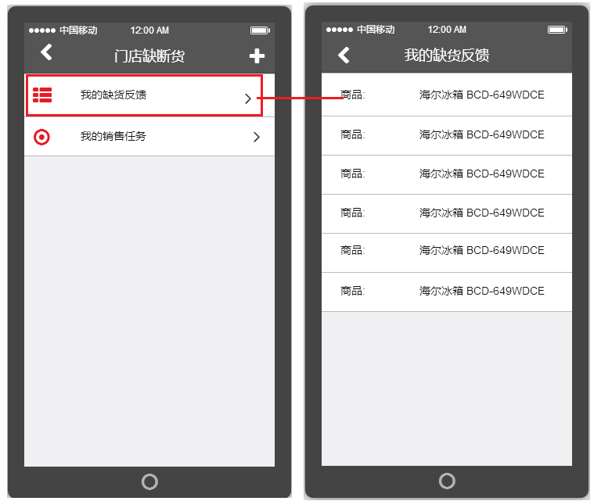

### *Request*

URL：feedBackApp/findFeedBacks

Param：accesstoken：" accesstoken "//Token值（String）

hasReturn：1 //是否回执 已回执：1；未回执：0（Integer）

startTime:“2014-01-01 01:01:01” //开始时间

endTime: “2014-01-01 01:01:01” //结束时间

currentItemNo：1//分页中 当前加载的数据数量（Integer）

loadCount：20//分页中 每页显示记录数（Integer）

jkId：" storefeedback202" //（String）

mkId："feedback_002" //（String）

snId：" sn_101 "//sn号（String）

sjId：1425376918000//时间，long值（String）

btnId：" btn_101 "//按钮ID（没有可不传）（String）

### *Response*

{

"result": [

{

"createTime": 1426041709000, //创建时间（Long）

"saleOutDate": 1, //离售完天数（Integer）

"anticipatedDatesSoldOut": "1426041708264",//预计售完日期（String）

"goodsCode": "1",//商品编码（String）

"sponsorCompanyId": "10000",~~//发起人公司ID（String）~~

"lackCategory": "1",//缺货类型ID（String）

"id": "4439dd76e94c4388a5f7838eaef20671",//主键（String）

"categoryName": "缺货",//缺货类型名称（String）

"brandCode": "00001",//品牌编码（String）

"className1": "物资",//一级品类名称（String）

"secondCategory": "W0201",//二级品类编码（String）

"className2": "喷绘类",//二级品类名称（String）

"sponsorId": "1000010001488",~~//发起人ID（String）~~

"quantity": 1, //数量（Integer）

"cnText": "海尔",//品牌中文描述（String）

"sponsorEmployeeName": "王一",~~//发起人员工姓名（String）~~

"sponsorEmployeeId": "10001488",~~//发起人员工编号（String）~~

"firstCategory": "W",//一级品类编码（String）

"goodsName": "海尔电器 000ruirh",//商品名称（String）

"storeCode": "1",//所属门店编码（String）

**"hasReturn": 1//是否回执 已回执>=1；未回执=0（Integer）**

}

]

}

## 根据主键获取缺货记录反馈

### *Request*

URL：feedBackApp/findFeedBackById

Param：accesstoken：" accesstoken "//Token值（String）

id："1"//主键（String）

jkId：" storefeedback203" //（String）

mkId："feedback_003" //（String）

snId：" sn_101 "//sn号（String）

sjId：1425376918000//时间，long值（String）

btnId：" btn_101 "//按钮ID（没有可不传）（String）

### *Response*

{

"result": {

"createTime": 1425612462000,

"saleOutDate": 1,

"anticipatedDatesSoldOut": "1",

"goodsCode": "1",

"lackCategory": "1",

"id": "23fb4011e64a4251b16c5be9f5e22a58",

"categoryName": "缺货",

"sponsor_company_id": "1",

"brandCode": "00001",

"className1": "物资",

"secondCategory": "W0201",

"className2": "喷绘类",

"sponsorId": "1",

"quantity": 1,

"cnText": "海尔",

"sponsorEmployeeName": "1",

"firstCategory": "W",

"sponsorEmployeeId": "1",

"storeCode": "1",

**"hasReturn": 1//是否回执 已回执>=1；未回执=0（Integer）**

}

}

## 新增缺货记录反馈

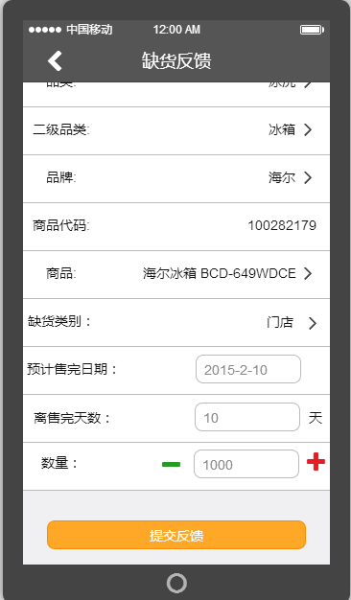

### *Request*

URL：feedBackApp/insert

Param：accesstoken：" accesstoken "//Token值（String）

~~id: "1"//（String）~~

lackCategory: "1"//缺货类型ID（String）

firstCategory: "W"//一级品类编码（String）

secondCategory: "W0201"//二级品类编码（String）

brandCode: "00001"//品牌编码（String）

goodsCode: "1"//商品编码（String）

quantity: "1"//数量（Integer）

saleOutDate: "1"//离售完天数（Integer）

anticipatedDatesSoldOut: "1"//预计售完日期（String）

storeCode: "1"//所属门店编码（String）

jkId：" storefeedback204" //（String）

mkId："feedback_004" //（String）

snId：" sn_101 "//sn号（String）

sjId：1425376918000//时间，long值（String）

btnId：" btn_101 "//按钮ID（没有可不传）（String）

### *Response*

{

“result”: “success”（String）

}

## 修改缺货记录反馈

### *Request*

URL：feedBackApp/update

Param：accesstoken：" accesstoken "//Token值（String）

id: "1"//主键 （String）

lackCategory: "1"//缺货类型ID（String）

firstCategory: "W"//一级品类编码（String）

secondCategory: "W0201"//二级品类编码（String）

brandCode: "00001"//品牌编码（String）

goodsCode: "1"//商品编码（String）

quantity: "1"//数量（Integer）

saleOutDate: "1"//离售完天数（Integer）

anticipatedDatesSoldOut: "1"//预计售完日期（String）

storeCode: "1"//所属门店编码（String）

jkId：" storefeedback205" //（String）

mkId："feedback_005" //（String）

snId：" sn_101 "//sn号（String）

sjId：1425376918000//时间，long值（String）

btnId：" btn_101 "//按钮ID（没有可不传）（String）

### *Response*

{

“result”: “success”（String）

}

## 删除缺货记录反馈

### *Request*

URL：feedBackApp/delete

Param：accesstoken：" accesstoken "//Token值（String）

id："1"//主键（String）

jkId：" storefeedback206" //（String）

mkId："feedback_006" //（String）

snId：" sn_101 "//sn号（String）

sjId：1425376918000//时间，long值（String）

btnId：" btn_101 "//按钮ID（没有可不传）（String）

### *Response*

{

“result”: “success”（String）

}

## 根据接收人获取缺断货反馈信息记录

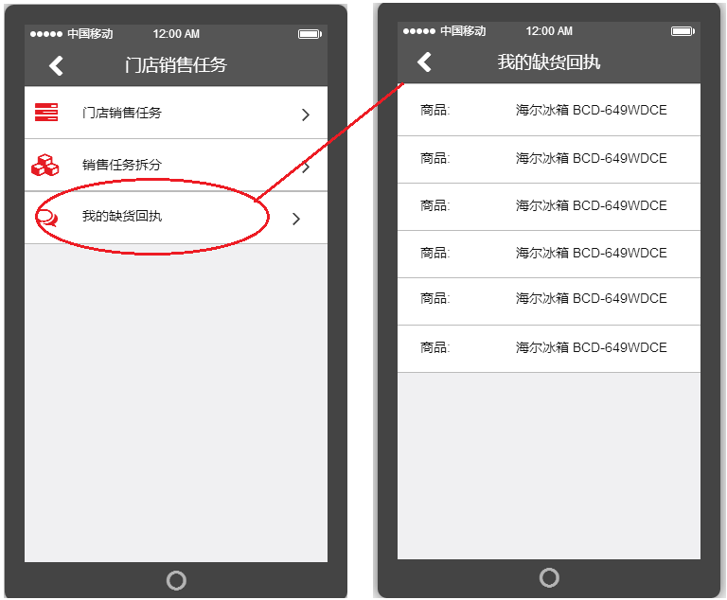

### *Request*

URL：feedBackApp/ findListByReciever

Param：accesstoken：" accesstoken "//Token值（String）

**hasReturn：1 //是否回执 已回执：1；未回执：0（Integer）**

**storeCode:“0002” //门店编码（String）**

**storeName: “北京大中” //门店名称（String）**

**goodsCode：“0001”//商品编码（String）**

**goodsName：“海尔”//商品名称（String）**

startTime:“2014-01-01 01:01:01” //开始时间（String）

endTime: “2014-01-01 01:01:01” //结束时间（String）

currentItemNo：1//分页中 当前加载的数据数量（Integer）

loadCount：20//分页中 每页显示记录数（Integer）

jkId：" storefeedback207" //（String）

mkId："feedback_007" //（String）

snId：" sn_101 "//sn号（String）

sjId：1425376918000//时间，long值（String）

btnId：" btn_101 "//按钮ID（没有可不传）（String）

### *Response*

{

"result": [

{

"createTime": 1426041730000, //创建时间（Long）

"saleOutDate": 1, //离售完天数（Integer）

"anticipatedDatesSoldOut": "1426041708264",//预计售完日期（String）

"goodsCode": "1",~~//商品编码（String）~~

"sponsorCompanyId": "10000",~~//发起人公司ID（String）~~

"lackCategory": "1",//缺货类型ID（String）

"id": "536551f97ada4910b47a27e1da71807f",//主键（String）

"categoryName": "缺货",//缺货类型名称（String）

"brandCode": "00001",//品牌编码（String）

"className1": "物资",//一级品类名称（String）

"secondCategory": "W0201",//二级品类编码（String）

"className2": "喷绘类",//二级品类名称（String）

"sponsorId": "1000010001488",~~//发起人ID（String）~~

"quantity": 1, //数量（Integer）

"cnText": "海尔",//品牌中文描述（String）

"sponsorEmployeeName": "王一",~~//发起人员工姓名（String）~~

"sponsorEmployeeId": "10001488",~~//发起人员工编号（String）~~

"firstCategory": "W",//一级品类编码（String）

"goodsName": "海尔电器 000ruirh",~~//商品名称（String）~~

"storeCode": "1",//所属门店编码（String）

**"hasReturn": 1//是否回执 已回执>=1；未回执=0（Integer）**

}

]

}

## 根据[接收人]||[外键]获取反馈信息记录

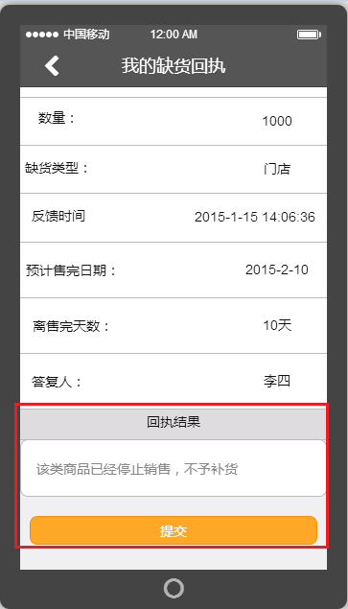

### *Request*

URL：feedBackRecordApp/findFeedBackRecords

Param：accesstoken：" accesstoken "//Token值（String）

feedbackId: " 23fb4011e64a4251b16c5be9f5e22a58"外键 缺货记录ID（String）[必须字段]

currentItemNo：1//分页中 当前加载的数据数量（Integer）

loadCount：20//分页中 每页显示记录数（Integer）

jkId：" storefeedback301" //（String）

mkId："record_001" //（String）

snId：" sn_101 "//sn号（String）

sjId：1425376918000//时间，long值（String）

btnId：" btn_101 "//按钮ID（没有可不传）（String）

### *Response*

{

"result": [

{

"id": "f098a89022b341de9ac1692f861028a7",~~//主键（String）~~

"feedbackPersonEmployeeId": "1",~~//回执人员工编号（String）~~

"feedbackPersonEmployeeName": "1",~~//回执人员工姓名（String）~~

"feedbackPersonId": "11",~~//回执人员ID（String）~~

"feedbackContent": "2",~~//回执内容（String）~~

"feedbackTime": 1425613513000, ~~//回执时间（Long 时间戳）~~

"feedbackId": "23fb4011e64a4251b16c5be9f5e22a58"~~// 外键：反馈信息ID（String）~~

}

]

}

## 根据[外键]获取反馈信息记录

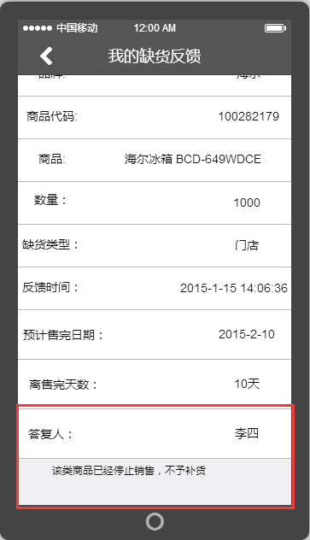

### *Request*

URL：feedBackRecordApp/findListByPK

Param：accesstoken：" accesstoken "//Token值（String）

feedbackId: " 23fb4011e64a4251b16c5be9f5e22a58"外键 缺货记录ID（String）[必须字段]

currentItemNo：1//分页中 当前加载的数据数量（Integer）

loadCount：20//分页中 每页显示记录数（Integer）

jkId：" storefeedback301" //（String）

mkId："record_001" //（String）

snId：" sn_101 "//sn号（String）

sjId：1425376918000//时间，long值（String）

btnId：" btn_101 "//按钮ID（没有可不传）（String）

### *Response*

{

"result": [

{

"id": "f098a89022b341de9ac1692f861028a7",~~//主键（String）~~

"feedbackPersonEmployeeId": "1",~~//回执人员工编号（String）~~

"feedbackPersonEmployeeName": "1",~~//回执人员工姓名（String）~~

"feedbackPersonId": "11",~~//回执人员ID（String）~~

"feedbackContent": "2",~~//回执内容（String）~~

"feedbackTime": 1425613513000, ~~//回执时间（Long 时间戳）~~

"feedbackId": "23fb4011e64a4251b16c5be9f5e22a58"~~// 外键：反馈信息ID（String）~~

}

]

}

## 根据主键获取反馈信息记录

### *Request*

URL：feedBackRecordApp/findFeedBackRecordById

Param：accesstoken：" accesstoken "//Token值（String）

id："1"//主键（String）

jkId：" storefeedback302" //（String）

mkId："record_002" //（String）

snId：" sn_101 "//sn号（String）

sjId：1425376918000//时间，long值（String）

btnId：" btn_101 "//按钮ID（没有可不传）（String）

### *Response*

{

"result": {

"id": "f098a89022b341de9ac1692f861028a7",~~//主键（String）~~

"feedbackPersonEmployeeId": "1",~~//回执人员工编号（String）~~

"feedbackPersonEmployeeName": "1",~~//回执人员工姓名（String）~~

"feedbackPersonId": "11",~~//回执人员ID（String）~~

"feedbackContent": "2",~~//回执内容（String）~~

"feedbackTime": 1425613513000, ~~//回执时间（Long 时间戳）~~

"feedbackId": "23fb4011e64a4251b16c5be9f5e22a58"~~// 外键：~~缺货记录ID~~（String）~~

}

}

## 新增反馈信息记录

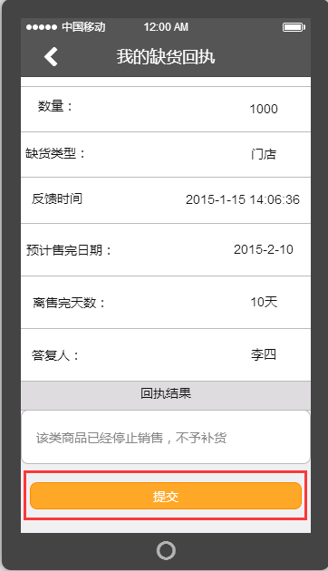

### *Request*

URL：feedBackRecordApp/insert

Param：accesstoken：" accesstoken "//Token值（String）

feedbackContent: "2"//回执内容（String）

feedbackId: "23fb4011e64a4251b16c5be9f5e22a58"// 外键 缺货记录ID（String）

jkId：" storefeedback303" //（String）

mkId："record_003" //（String）

snId：" sn_101 "//sn号（String）

sjId：1425376918000//时间，long值（String）

btnId：" btn_101 "//按钮ID（没有可不传）（String）

### *Response*

{

“result”: “success”（String）

}

## 修改反馈信息记录

### *Request*

URL：feedBackRecordApp/update

Param：accesstoken：" accesstoken "//Token值（String）

id: "1"//主键（String）

feedbackContent: "2"//回执内容（String）

feedbackId: "23fb4011e64a4251b16c5be9f5e22a58"//缺货记录ID（String）

jkId：" storefeedback304" //（String）

mkId："record_004" //（String）

snId：" sn_101 "//sn号（String）

sjId：1425376918000//时间，long值（String）

btnId：" btn_101 "//按钮ID（没有可不传）（String）

### *Response*

{

“result”: “success”（String）

}

## 删除反馈信息记录

### *Request*

URL：feedBackRecordApp/delete

Param：accesstoken：" accesstoken "//Token值（String）

id："1"//主键（String）

jkId：" storefeedback305" //（String）

mkId："record_005" //（String）

snId：" sn_101 "//sn号（String）

sjId：1425376918000//时间，long值（String）

btnId：" btn_101 "//按钮ID（没有可不传）（String）

### *Response*

{

“result”: “success”（String）

}